Động Lực Thay Đổi: Tiến Độ Vận Chuyển của BPS 2022-2025
Tháng 04 Năm 2025

Tóm Tắt Dự Án

Sứ mệnh của Chương Trình Đưa Đón Học Sinh của Hệ Thống Trường Công Lập (BPS) là cung cấp cho học sinh của Trường Boston dịch vụ đưa đón an toàn, đáng tin cậy, đúng giờ và tiết kiệm chi phí. Việc đưa đón học sinh tại Boston có lịch sử phức tạp và nhiều khó khăn, ra đời cách đây hơn 50 năm. Ngày nay, hệ thống đưa đón của BPS rất phức tạp. Luật của tiểu bang yêu cầu các học khu chánh trường công lập cũng phải cung cấp dịch vụ xe buýt cho học sinh tại các trường bán công, trường tư thục và trường giáo dục đặc biệt ngoài học khu chánh (tức là các trường chuyên biệt bên ngoài học khu chánh địa phương của học sinh nhằm để đáp ứng nhu cầu riêng biệt của học sinh có nhu cầu giáo dục không thể đáp ứng được trong học khu chánh của mình), ngay cả khi thời khóa biểu học hoặc năm học tại các trường đó không phù hợp với lịch học của khu học chánh. Do đó, Chương Trình Đưa Đón Học Sinh của BPS chịu trách nhiệm đưa đón hơn 22.000 học sinh đến hơn 200 trường học mỗi ngày, bao gồm khoảng 17.000 học sinh BPS và khoảng 5.000 học sinh không thuộc Hệ Thống BPS. Số lượng này đòi hỏi phải có 640 xe buýt hoạt động với khoảng 1.500 chuyến vào buổi sáng và 1.500 chuyến vào buổi chiều mỗi ngày.

Dưới sự lãnh đạo của Giám Đốc Khu Học Chánh Skipper, đội ngũ nhân viên phụ trách Dịch Vụ Đưa Đón Học Sinh của BPS đã làm việc chăm chỉ và tỉ mỉ để cải thiện hệ thống này. Một trong những bước đầu tiên trong công việc này là vào tháng 9 năm 2022, Hội Đồng Hệ Thống Những Trường Học Lớn Trong Thành Phố đã tiến hành đánh giá hoạt động Dịch Vụ Đưa Đón của BPS, cung cấp báo cáo minh bạch về hiệu suất và đưa ra khuyến nghị về những thay đổi mang tính hệ thống để cải thiện dịch vụ đưa đón cho tất cả học sinh và gia đình ở Boston.

Kể từ năm 2022, BPS đã có những tiến bộ đáng kể trong việc giải quyết nhiều vấn đề đã tồn tại lâu dài về cấu trúc làm cản trở việc cải thiện dịch vụ đưa đón, bao gồm:
- Cải cách hợp đồng với nhà cung cấp và với người lao động;
- Giải quyết tình trạng thiếu hụt nhân sự làm ảnh hưởng đến các học khu chánh trên toàn quốc; và
- Hiện đại hóa công nghệ và hoạt động, thay thế hệ thống dựa trên giấy tờ bằng hệ thống định vị GPS thời gian thực và ứng dụng theo dõi, Zūm

Những cải cách này đã giúp tình hình cải thiện có thể đánh giá được. BPS chia sẻ công khai dữ liệu chi tiết về hiệu suất đúng giờ (on-time performance, “OTP”) hàng tháng. Đầu năm học 2023-24, OTP buổi sáng Ngày 1 là cao nhất trong thập kỷ qua. Vào đầu năm học 2024-25, khi Học Khu Chánh điều chỉnh để triển khai nền tảng công nghệ Zūm mới, ban đầu OTP có suy giảm. Nhưng kể từ đầu tháng 10 năm 2024, OTP đã nhanh chóng cải thiện và OTP buổi sáng ổn định ở mức cao hơn khoảng 1,1 điểm phần trăm so với hiệu suất của năm ngoái.

Vào tháng 3 năm 2025, Dịch Vụ Đưa Đón của BPS đạt trung bình 94% hiệu suất xe đưa đón đúng giờ vào buổi sáng, nghĩa là 94% xe đưa đón đã đến trường trước tiếng chuông reo buổi sáng. Con số này thể hiện hiệu suất đúng giờ hàng tháng cao nhất được ghi nhận tại bất kỳ thời điểm nào trong năm năm qua.

Đáng chú ý là không có học khu chánh lớn nào khác ở thành phố trên khắp cả nước liên tục công bố dữ liệu hiệu suất đúng giờ của xe đưa đón theo cách mà Hệ Thống Trường Công Lập Boston đã làm; cũng không có học khu chánh nào khác trong Khối Thịnh Vượng Chung Massachusetts công bố như vậy. NYC School Bus Umbrella Services, một nhà thầu xe đưa đón cho Hệ Thống Trường Công Lập New York City chạy ~760 tuyến (có quy mô tương tự như BPS), báo cáo rằng OTP năm 2024-25 luôn thấp hơn 80%. Tỷ lệ OTP 94% vào tháng 3 năm 2025 của BPS với 640 tuyến đưa hiệu suất của BPS ngang bằng với các học khu chánh nhỏ hơn và ít phức tạp hơn nhiều tại Hoa Kỳ. Ví dụ, theo dữ liệu hàng tháng mới nhất được công bố, Grand Rapids, MI có OTP hàng tháng là 93,8% vào tháng 2 năm 2025 với khoảng 100 tuyến, bằng khoảng một phần sáu quy mô hoạt động của Dịch Vụ Đưa Đón của BPS.

BPS sẽ tiếp tục cải thiện để mọi học sinh đến trường đúng giờ. Nhưng nếu không có thêm những thay đổi ở cấp độ hệ thống, OTP có khả năng sẽ chỉ ở mức hiện tại hoặc gần mức hiện tại. Một hoạt động có quy mô và độ phức tạp như vậy sẽ luôn chịu một số tác động ở mức nhất định từ những tình huống không lường trước ảnh hưởng đến OTP––chẳng hạn như tác động của giao thông do xây dựng, y tế hoặc các sự việc khác trên xe đưa đón cần được xử lý ngay lập tức, và sự cố hỏng xe đưa đón hoặc tai nạn xe cộ ảnh hưởng đến xe đưa đón.

Những trường hợp khác khi xe đưa đón đến muộn mang tính hệ thống hơn––xe đưa đón chạy tuyến đường dài và quá nhiều tuyến xe đưa đón nói chung. Mặc dù hiện nay tổng số học sinh đi xe đưa đón ít hơn so với một thập kỷ trước, nhưng Dịch Vụ Đưa Đón BPS đã trở nên phức tạp hơn và quá tải để phục vụ cho số lượng học sinh đi xe đưa đón hiện nay. Tổng số điểm dừng của xe đưa đón đã tăng trong thập kỷ qua, do một số yếu tố chính:
- Số lượng học sinh có Kế Hoạch Giáo Dục Cá Nhân (Individualized Education Plan, IEP) yêu cầu dịch vụ xe đưa đón tận nhà đã tăng 50% trong mười năm, bao gồm mức tăng 500% tại các trường bán công.
- Số lượng học sinh theo học tại các trường bán công không thuộc Hệ Thống BPS đã tăng 50% trong mười năm, với các tuyến đường có xu hướng dài hơn vì các trường này phục vụ cho toàn bộ dân số trong thành phố và thời gian bắt đầu đôi khi không đồng bộ với thời khóa biểu học của BPS.
- Nhiều học sinh Boston vẫn tiếp tục học tại các trường xa nhà, với hơn 14% em ngồi trên xe đưa đón trong hơn 45 phút mỗi sáng.

Để tiếp tục đạt được tiến bộ về hiệu suất đúng giờ, chúng ta phải điều chỉnh nhu cầu dịch vụ xe đưa đón theo sát năng lực của đội xe hơn.

Vào tháng 5 năm 2025, BPS sẽ ttriển khai tăng hiệu quả của hệ thống bằng cách giới thiệu Quy Trình Đi Xe Đưa Đón để tạm dừng các lịch trình của xe đưa đón học sinh dựa trên tình trạng không đi xe. Quy trình nàydo Hội Đồng Tư Vấn Dịch Vụ Xe Đưa Đón ––của BPS xây dựng và nhất trí khuyến nghị––sẽ đảm bảo rằng chỉ những học sinh sử dụng xe đưa đón mới được định tuyến để đưa đón. Khi Quy Trình Đi Xe Đưa Đón được triển khai, chúng tôi ước tính rằng gần 1.000 học sinh liên tục không đi xe đưa đón trong năm học này sẽ không được xếp vào dịch vụ đi xe đưa đón. Được hỗ trợ bởi việc áp dụng nền tảng công nghệ Zūm vào năm 2024, là nền tảng cho phép BPS lần đầu tiên theo dõi lượng học sinh đi xe đưa đón một cách có hệ thống, thay đổi này sẽ cải thiện hơn nữa độ tin cậy và hiệu suất đúng giờ, đồng thời đảm bảo các nguồn lực được phân bổ công bằng và hiệu quả cho những học sinh phụ thuộc vào xe đưa đón của trường để đến trường và rời khỏi trường.

Với báo cáo này, chúng tôi mong muốn chia sẻ thông tin chính với cộng đồng về các biện pháp của Dịch Vụ Vận Chuyển của BPS và các bước tiếp theo để thúc đẩy việc liên tục cải tiến. Chúng tôi cam kết tiếp tục minh bạch, hợp tác và chịu trách nhiệm trong các nỗ lực của mình nhằm đảm bảo rằng học sinh Boston nhận được dịch vụ đưa đón an toàn, đáng tin cậy và đúng giờ.

Những Điều Cơ Bản Về Dịch Vụ Đưa Đón Ccủa BPS 3
Hiểu Về Sự Phức Tạp Của Hệ Thống 4
Thang Đo Thành Công 8
Tiến Độ Đạt Được Từ Năm 2022-2025 9
Bằng Chứng Về Sự Cải Thiện Gần Đây 11
Cách Chúng Tôi Điều Chỉnh Lại Quy Mô Dịch Vụ Đưa Đón 15

Những Điều Cơ Bản Về Dịch Vụ Đưa Đón Ccủa BPS
Sứ mệnh của Dịch Vụ Đưa Đón của BPS là cung cấp dịch vụ đưa đón hàng ngày an toàn, đáng tin cậy, đúng giờ và tiết kiệm chi phí cho học sinh Boston. BPS cung cấp dịch vụ đưa đón cho hơn 22.000 học sinh tại hơn 200 trường học mỗi ngày. Số lượng học sinh này gồm có khoảng 17.000 học sinh thuộc Hệ Thống BPS và khoảng 5.000 học sinh tại các trường không thuộc Hệ Thống BPS. Luật của tiểu bang yêu cầu BPS cung cấp dịch vụ đưa đón cho học sinh cư trú tại Boston theo học tại các trường bán công và trường tư thục không thuộc Hệ Thống BPS ở Boston, cũng như học sinh theo học tại các trường giáo dục đặc biệt ngoài học khu chánh (tức là các trường chuyên biệt bên ngoài học khu chánh tại địa phương của học sinh được thiết kế để đáp ứng nhu cầu riêng của học sinh có nhu cầu giáo dục không thể đáp ứng được trong học khu chánh của địa phương học sinh). Dịch vụ đưa đón đến các trường không thuộc Hệ Thống BPS này phải được cung cấp theo các điều khoản và điều kiện tương tự như dịch vụ đưa đón cung cấp cho học sinh theo học tại các trường thuộc Hệ Thống BPS, ngay cả khi các trường không thuộc Hệ Thống BPS có thể có thời gian đón và trả không đồng bộ với lịch trình của Hệ Thống BPS.

Để thực hiện dịch vụ đưa đón học sinh, BPS duy trì một đội xe buýt gồm ~740 xe buýt trên ba bãi xe buýt. BPS ký hợp đồng với một nhà cung cấp xe đưa đón––hiện tại là Transdev––để duy trì đội xe đưa đón, thuê và quản lý tài xế xe đưa đón, quản lý bãi xe đưa đón và hoạt động của xe đưa đón. Transdev sử dụng lực lượng lao động gồm khoảng 1.000 nhân viên tại Boston. Số lượng nhân viên này gồm có khoảng 750 tài xế xe đưa đón đang hoạt động, thợ máy, nhân viên điều phối, giám sát bãi xe, huấn luyện viên, nhân viên phụ trách sự an toàn và nhân viên quản lý. Dịch Vụ Đưa Đón của BPS sử dụng hơn 800 nhân viên, gồm khoảng 750 giám sát viên xe đưa đón hỗ trợ học sinh khuyết tật cần có thêm sự hỗ trợ của người lớn trên xe buýt dựa trên IEP và/hoặc Chương Trình 504 của các em. Tất cả các xe đưa đón chở học sinh khuyết tật (khoảng 500 xe đưa đón của chúng tôi) đều có ít nhất một giám sát viên đưa đón chung trên xe đưa đón. Ngoài ra, một số xe đưa đón có thêm giám sát viên đưa đón 1:1 trên xe đưa đón để hỗ trợ từng học sinh cần giám sát viên đưa đón 1:1 trên dựa trên nhu cầu cá nhân của các em.

Hàng ngày, có khoảng 640 xe đưa đón của BPS chạy trên đường, hoàn thành hơn 1.500 chuyến mỗi sáng và hơn 1.500 chuyến mỗi chiều. Thông thường, xe đưa đón hoàn thành liên tiếp 2-3 chuyến mỗi sáng và 2-3 chuyến mỗi chiều, giúp tối đa hóa hiệu quả ở mức có thể tùy theo thời khóa biểu. BPS cũng hoàn thành khoảng 5.000 chuyến xe cho các sự kiện thể thao và chuyến đi thực tế mỗi năm.

Chi phí vận chuyển của Dịch Vụ Vận Chuyển của BPS là khoảng 180 triệu đô la trong năm tài chính 2025 và dự kiến sẽ chi khoảng 188 triệu đô la trong năm tài chính 2026, chiếm 12% Ngân Sách Hoạt Động của BPS. Hơn 130 triệu đô la trong chi phí của năm tài chính 2025 liên quan trực tiếp đến việc cung cấp dịch vụ xe đưa đón màu vàng hàng năm. Ngân sách còn lại bao gồm các chi phí liên quan đến việc vận chuyển bằng xe tải theo hợp đồng cho những học sinh phải dời nhà do vô gia cư hoặc dưới sự giám sát của DCF (khoảng 20 triệu đô la), cung cấp giám sát viên đưa đón cho học sinh khuyết tật ( khoảng 21 triệu đô la), cung cấp thẻ đi xe đưa đón M7 MBTA cho học sinh từ lớp 7 đến lớp 12 (khoảng 9 triệu đô la) và chi phí hành chính của khoa (khoảng 1 triệu đô la).

Số lượng học sinh sử dụng Dịch Vụ Đưa Đón của BPS được chia nhỏ như sau theo từng loại trường:
- Hệ thống trường BPS: Chiếm khoảng 77% số lượng học sinh đi xe đưa đón
- Hệ thống trường bán công Boston: Chiếm khoảng 21% số lượng học sinh đi xe đưa đón
- Hệ thống trường tư thục Boston: Chiếm khoảng 1% số lượng học sinh đi xe đưa đón
- Các trường giáo dục đặc biệt ngoài học khu chánh: Chiếm chưa đến 1% số lượng học sinh đi xe đưa đón

Như thể hiện trong biểu đồ bên dưới, chi phí đưa đón hàng năm cho học sinh thay đổi đáng kể tùy theo loại trường mà học sinh theo học và loại phương tiện đưa đón mà học sinh nhận được.
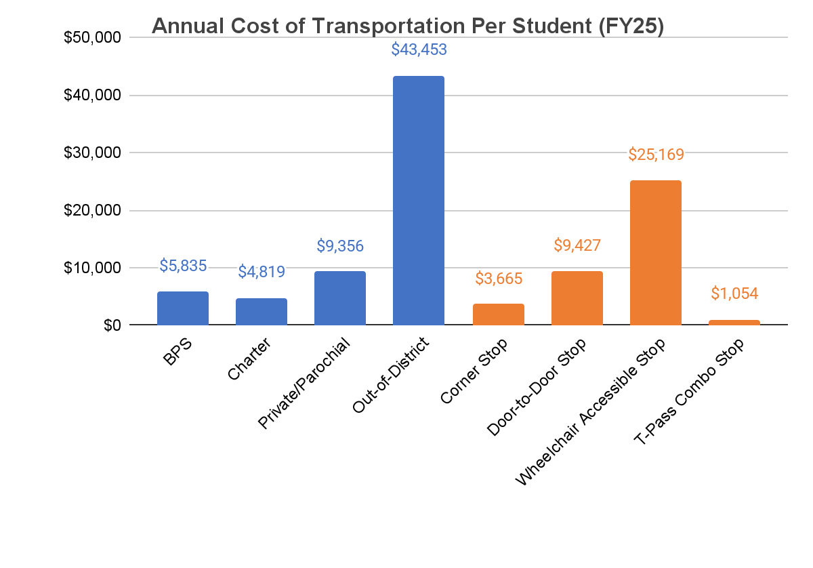

Hiểu Về Sự Phức Tạp của Hệ Thống
Mặc dù tổng lượng học sinh đi xe đưa đón đã giảm gần 10.000 học sinh trong thập kỷ qua, nhưng tính phức tạp của hệ thống dịch vụ đưa đón của BPS chỉ tăng lên trong thời gian đó, do một số yếu tố chính:

- Số lượng học sinh yêu cầu dịch vụ đưa đón tận nhà thông qua IEP hoặc Chương Trình 504 đã tăng hơn 50% trong mười năm, từ khoảng 4.300 học sinh vào đầu năm học 2014-2015 lên khoảng 6.600 học sinh vào đầu năm học 2024-2025. Vì nhiều học sinh được phục vụ tận nhà và một tỷ lệ nhỏ học sinh tập trung ở trạm dừng góc phố chung với những học sinh khác trong khu phố của mình, nên tổng số trạm dừng xe đưa đón trên tất cả các tuyến đã tăng từ khoảng 10.100 trạm dừng lên khoảng 10.800 trạm dừng trong cùng khoảng thời gian. Nhiều trạm dừng hơn, và đặc biệt là nhiều trạm dừng tại nhà hơn, có nghĩa là các tuyến đường trở nên dài hơn, phức tạp hơn trên những chiếc xe buýt nhỏ hơn đi qua những con phố nhỏ hơn, khó điều hướng hơn.
Điều này trong thực tế có nghĩa là như thế nào? Mỗi buổi sáng, có sáu xe buýt đón học sinh từ khu phố Charlestown và đưa các em đến Trường Eliot K-8 School ở North End. Bốn trong số các xe buýt chỉ dừng ở các trạm dừng góc phố trên tuyến đường đi––các tuyến đường này trung bình dài chưa đến 20 phút di chuyển với hơn 50 học sinh trên mỗi tuyến đường. Hai trong số các xe buýt chỉ dừng ở các trạm dừng tại nhà trên tuyến đường––các tuyến đường này trung bình dài hơn 30 phút di chuyển với ít hơn 10 học sinh trên mỗi tuyến đường.

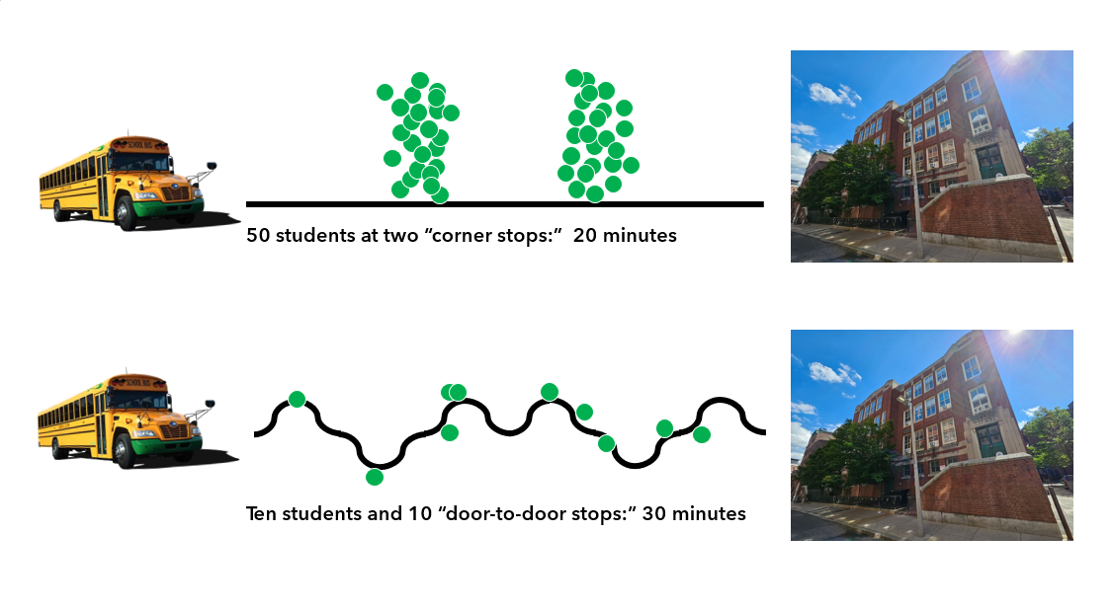

Do việc đưa đón tận nhà dẫn đến các tuyến đường dài hơn, phức tạp hơn với ít học sinh hơn ở mỗi điểm dừng, nên việc đưa đón tận nhà cũng tốn kém hơn đáng kể (khoảng 9.400 đô la một năm cho mỗi học sinh) so với việc đưa đón tại trạm dừng ở góc phố (khoảng 3.700 đô la một năm cho mỗi học sinh).

Biểu đồ bên dưới cho thấy sự gia tăng nhu cầu đưa đón tận nhà trong mười năm qua.

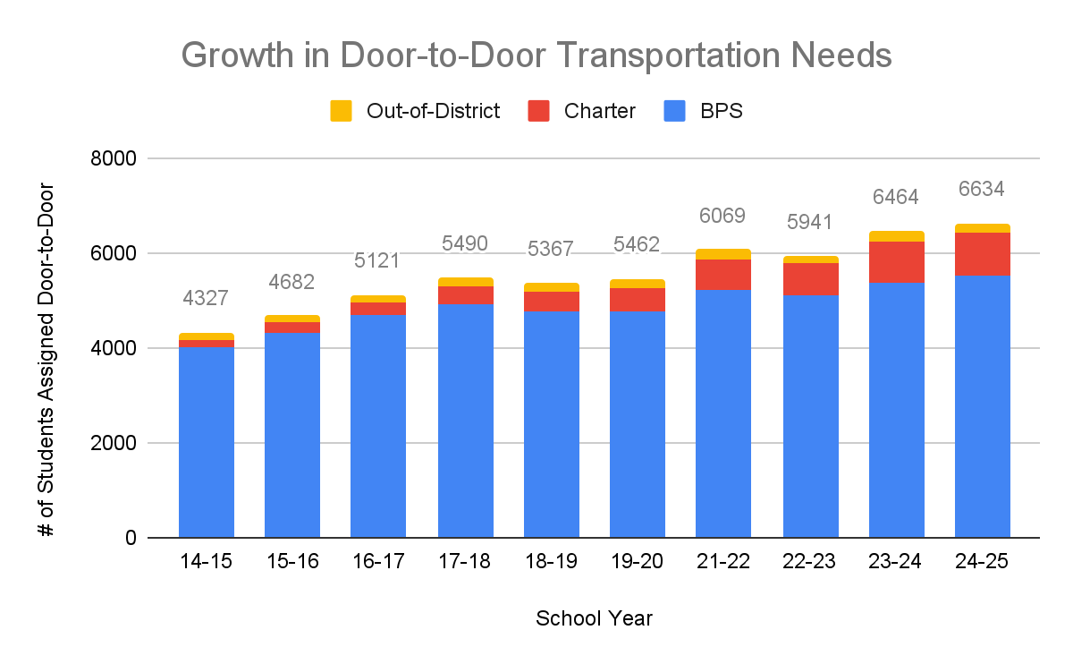
*Lưu ý: Dữ liệu từ năm 2020-2021 không được đưa vào biểu đồ. Dữ liệu có sẵn từ năm học 2020-2021 không đầy đủ do tác động của lịch học từ xa và học kết hợp.

Kể từ năm học 2014-2015, nhu cầu đưa đón tận nhà của hệ thống trường học BPS đã tăng 38%. Tất cả các nhu cầu đưa đón chuyên biệt đều được đánh giá hàng năm trong quá trình thực hiện IEP. BPS đang tích cực thực hiện quy trình này một cách rõ ràng và nhất quán, để đảm bảo rằng tất cả các điều chỉnh về phương tiện đưa đón đều được xem xét hàng năm trong các cuộc họp về chương trình IEP, phù hợp với nhu cầu của từng học sinh và không quá hạn chế. Một phần trong những nỗ lực này là các thành viên trong nhóm giáo dục đặc biệt cũng sẽ làm việc với các gia đình để đảm bảo rằng tất cả học sinh có nhu cầu đưa đón chuyên biệt có ghi nhận trong chương trình IEP cũng có các mục tiêu đưa đón được ghi nhận, với mục tiêu xây dựng sự độc lập của học sinh.

Kể từ năm học 2014-2015, nhu cầu đi lại tận nhà tại các trường bán công ở Boston tăng trưởng khoảng 500%. BPS đang hợp tác với Boston Compact để khuyến khích tất cả các trường bán công xem xét lại các điều chỉnh về dịch vụ đưa đón một cách phù hợp trong các cuộc họp hàng năm của nhóm phụ trách IEP, đảm bảo các điều chỉnh này phù hợp với nhu cầu của từng học sinh.

Điều này trong thực tế có nghĩa là như thế nào? Tại một trường trung học phổ thông lớn thuộc hệ thống BPS, khoảng 150 học sinh đã được điều chỉnh về dịch vụ đưa đón tại nhà vào đầu năm học 2024-2025. Thông qua việc sử dụng dữ liệu về lượng người đi xe từ Zūm, Dịch Vụ Vận Chuyển của BPS đã xác định rằng khoảng một phần ba trong số những học sinh này liên tục không đi xe đưa đón. Thông qua việc tiếp cận các gia đình của những học sinh này, BPS đã có thể chọn nhiều học sinh không đi xe đưa đón, hợp nhất và rút ngắn nhiều tuyến xe đón. Trong các cuộc họp IEP hàng năm, các nhóm phụ trách chương trình IEP của những học sinh này sẽ xem xét các điều chỉnh về phương tiện đưa đón chuyên biệt của các em để đảm bảo rằng các nhu cầu này phù hợp với nhu cầu cá nhân của học sinh và không quá hạn chế, đồng thời giúp học sinh tự mình di chuyển an toàn trong Thành Phố.

- Số lượng học sinh theo học tại hệ thống trường bán công Boston đã tăng gần 50% từ 6.847 học sinh thuộc hệ thống trường bán công Boston năm 2014 lên 10.125 học sinh năm 2023 (dữ liệu mới nhất hiện có). Các trường bán công có số lượng học sinh theo học trên toàn thành phố trong khi việc phân bổ cho trường tiểu học thuộc hệ thống BPS bao gồm khoảng cách đến trường là một yếu tố để xác định đủ điều kiện vào trường, dẫn đến tuyến xe buýt của trường bán công dài hơn. Trung bình, học sinh được đưa đến trường bán công sống xa trường hơn 50% so với học sinh được đưa đến hệ thống trường BPS và có thời gian đi xe đưa đón dài hơn 22%.

Các trường tư thục và trường bán công cũng thường có năm học và thời khóa biểu khác với hệ thống trường BPS, làm tăng tính phức tạp trong việc định tuyến và hoạt động. Trong năm học 2024-2025, chín trường bán công và chín trường tư thục nhận Dịch Vụ Vận Chuyển của BPS có thời khóa biểu không khớp với một trong ba khung xe đưa đón vào buổi sáng của BPS (7:30 sáng, 8:30 sáng hoặc 9:30 sáng). Điều này dẫn đến tình trạng định tuyến và hoạt động kém hiệu quả.

Điều này trong thực tế có nghĩa là như thế nào? Một trường bán công ở Boston có giờ xe đưa đón đến vào lúc 7:45 sáng có sáu xe đưa đón vào buổi sáng. Trong khi hầu hết các xe đưa đón trong hệ thống của chúng tôi phục vụ ba trường liên tiếp mỗi sáng, thì chỉ có một trong sáu xe đưa đón vào buổi sáng phục vụ trường bán công này có thể hoàn thành hai tuyến đường khác vào buổi sáng. Năm xe đưa đón còn lại chỉ có thể hoàn thành một tuyến đường khác vào mỗi sáng. Điều này làm giảm hiệu quả chung của đội xe buýt và làm giảm năng lực hoạt động chung của chúng tôi.

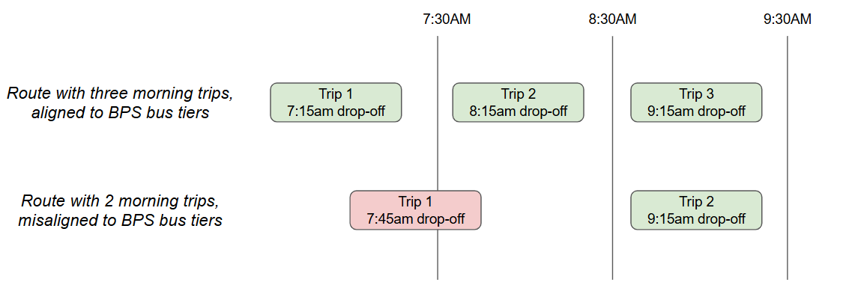

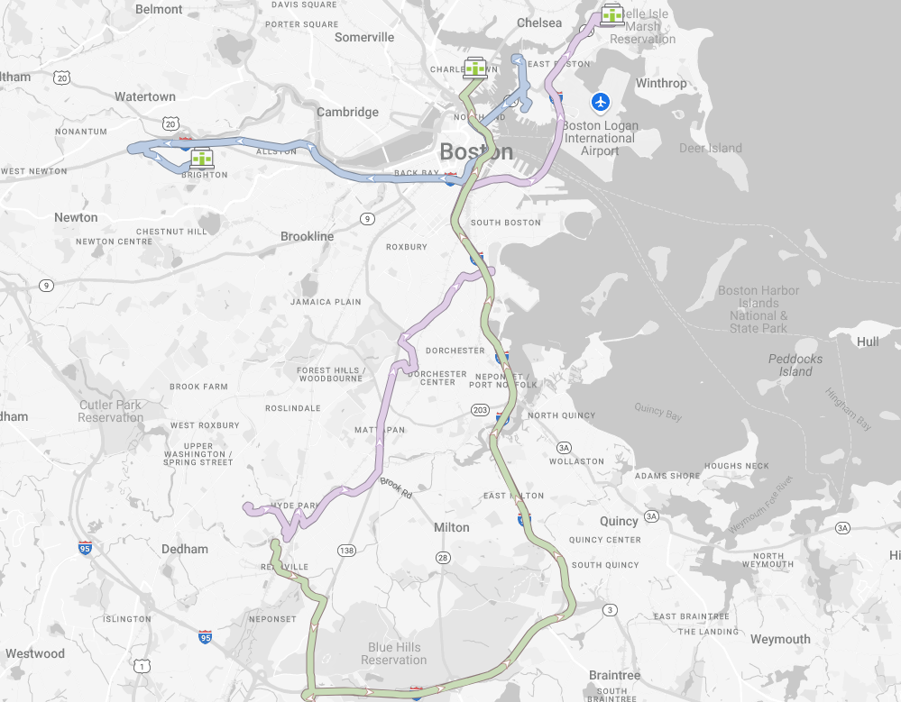
- Nhiều học sinh đi học xa nhà, phải đi xe đưa đón đường dài qua Thành Phố vào mỗi buổi sáng và mỗi buổi chiều. Hơn 14% học sinh đi xe buýt hiện nay di chuyển hơn 45 phút trên xe mỗi buổi sáng. Những chuyến đi xe dài này có nghĩa là học sinh có ít thời gian ở nhà hoặc tham gia các hoạt động trước và sau giờ học, đồng thời làm giảm hiệu quả và năng lực hoạt động chung của hệ thống giao thông.
Hơn 225 tuyến xe đưa đón mỗi buổi sáng hiện dài hơn 40 phút và có 5 hoặc ít hơn 5 học sinh trên xe. Các tuyến này chiếm 15% tổng số tuyến xe đưa đón buổi sáng trong khi chỉ phục vụ 4% học sinh.
Điều này trong thực tế có nghĩa là như thế nào? Hình ảnh bên dưới cho thấy lộ trình của ba tuyến như vậy đưa đón học sinh ở các tuyến dài trong khắp Thành Phố. Mỗi tuyến trong số những tuyến này được lên lịch trong khoảng 45-60 phút với bốn hoặc ít hơn bốn học sinh trên xe. Trên thực tế, tùy thuộc vào tình hình giao thông hàng ngày, các tuyến này có thể mất hơn một giờ.

Thang Đo Thành Công
Thang đánh giá hiệu suất chính của Dịch Vụ Vận Chuyển BPS là Hiệu Suất Đúng Giờ (On-Time Performance, “OTP”). OTP đo tỷ lệ xe đưa đón đến trường trước khi chuông reo vào buổi sáng và tỷ lệ xe đưa đón đến trường trước giờ tan học theo lịch trình vào buổi chiều.

Dữ liệu của năm học 2024-2025 cho thấy sự khác biệt lớn nhất về OTP là ở các khung trong thời khóa biểu, chứ không phải loại trường học hoặc loại xe đưa đón. Dịch Vụ Vận Chuyển của BPS vận hành ba khung giờ xe đưa đón vào buổi sáng, phù hợp với khung giờ của thời khóa biểu buổi sáng chủ yếu là 7:30 sáng, 8:30 sáng hoặc 9:30 sáng. Theo lịch trình, xe đưa đón đến trước thời khóa biểu buổi sáng 15 phút (ví dụ: 7:15 sáng cho giờ vào học lúc 7:30 sáng). OTP thấp nhất thường xảy ra trong khung giờ học lúc 8:30 sáng, khi lưu lượng giao thông là cao nhất và khi nhu cầu đưa đón là cao nhất.

Lưu lượng giao thông có tác động đáng kể đến OTP. Theo Bảng Điểm Giao Thông Toàn Cầu năm 2024 của INRIX, Boston có tình trạng tắc nghẽn giao thông tồi tệ thứ tư tại Hoa Kỳ. Cụ thể, sự thay đổi lưu lượng giao thông có thể ảnh hưởng đến OTP của xe đưa đón. Ví dụ, tình trạng tắc nghẽn giao thông ít hơn vào thứ Sáu, khi nhiều người làm việc từ xa và có ít xe ô tô trên đường hơn. Chúng tôi thấy điều này được phản ánh trong OTP của mình, trung bình cao hơn khoảng ba điểm phần trăm vào thứ Sáu so với các ngày còn lại trong tuần.

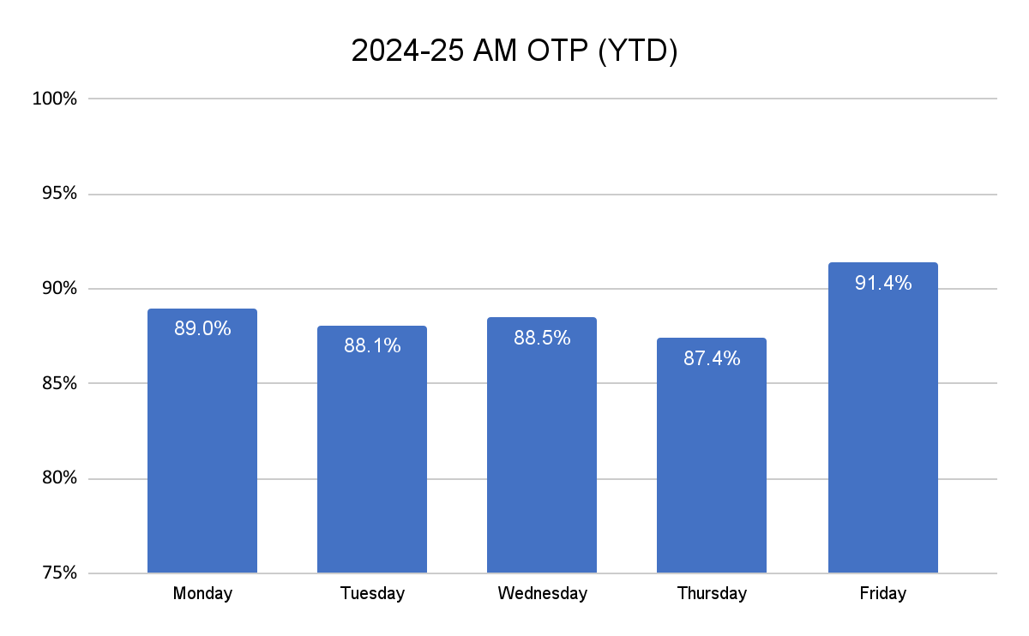
*Tất cả dữ liệu cập nhật của năm 2024-25 trong báo cáo này là tính đến ngày 31 tháng 3 năm 2025.

Hơn 40% tổng số chuyến đi theo lịch trình vào buổi sáng diễn ra trong khung giờ 8:30 sáng. Trong một hệ thống tối ưu, mỗi khung giờ sẽ có một phần ba số chuyến đi theo lịch trình. Tuy nhiên, do số lượng chuyến đi theo lịch trình trong khung giờ 8:30 sáng không cân xứng, khung giờ 8:30 sáng có tính linh hoạt hạn chế về tuyến đường để điều chỉnh nhằm giải quyết các vấn đề về lịch trình và xe buýt đến muộn.

Điều này trong thực tế có nghĩa là như thế nào? Các trường Lee K-8 và Murphy K-8 có quy mô và vị trí tương tự nhau tại Dorchester, mỗi trường có hơn 20 xe đưa đón buổi sáng và số lượng học sinh đi xe đưa đón tương đối lớn. Trường Lee K-8 bắt đầu giờ học buổi sáng là 7:30 sáng và có 96% OTP của xe đưa đón buổi sáng cho đến nay trong năm học 2024-25. Mặt khác, trường Murphy K-8 có giờ học buổi sáng bắt đầu là 8:30 sáng và chỉ có 83% OTP của xe đưa đón buổi sáng cho đến nay trong năm học 2024-2025. Học sinh tại trường Murphy K-8 bị ảnh hưởng liên tục và không cân xứng do xe đưa đón đến muộn so với các bạn học khác tại trường Lee K-8.

Biểu đồ bên dưới cho thấy OTP cho năm học 2024-2025 thay đổi như thế nào tùy theo khung giờ chuông reo, loại trường và loại xe đưa đón. Tính trung bình, mặc dù các trường bán công có tuyến đường dài hơn và phức tạp hơn, nhưng OTP tổng thể của các trường này cao hơn một chút vì có nhiều trường này có khung giờ 7:30 sáng hơn hệ thống trường BPS.

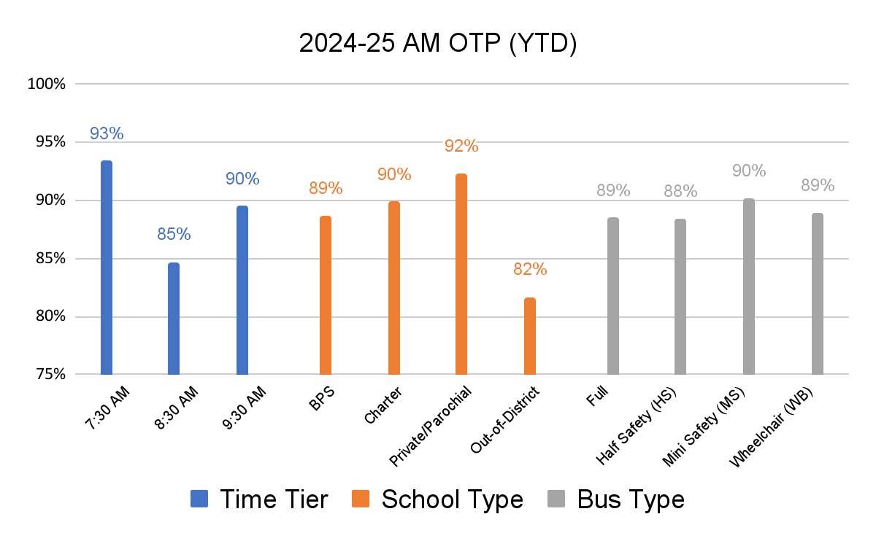

Tiến Độ Đạt Được Từ Năm 2022-2025
Trong nhiều năm qua, Dịch Vụ Vận Chuyển của BPS đã nỗ lực giải quyết một số vấn đề cơ cấu cơ bản dẫn đến hiệu suất kém trong thời gian qua, từ đó thực hiện những cải thiện về OTP trong năm học 2024-2025, cũng như dịch vụ khách hàng mạnh mẽ hơn và minh bạch hơn với các gia đình.

- Đã giải quyết tình trạng thiếu tài xế xe đưa đón và người giám sát trên toàn quốc: Sau đại dịch, các học khu chánh trên toàn quốc đã bị ảnh hưởng đáng kể do tình trạng thiếu nhân sự cho dịch vụ đưa đón. Ngược lại, BPS đã bắt đầu năm học 2023-2024 và 2024-2025 với đầy đủ nhân sự. Thông qua các nỗ lực sử dụng nhân sự và tuyển dụng mở rộng, đưa vào thực hiện chương trình đào tạo Giấy Phép Lái Xe Thương Mại có trả phí cho tài xế mới và những thay đổi tại bãi xe đưa đón của chúng tôi để hỗ trợ nhân viên tốt hơn, BPS và Transdev đã tuyển dụng và đào tạo hàng trăm giám sát viên và tài xế mới trong những năm gần đây. Trong khi 2% số chuyến đi không thực hiện được trong năm học 2021-2022, thì có chưa đến 0,2% số chuyến đi không thực hiện được trong ba năm qua.
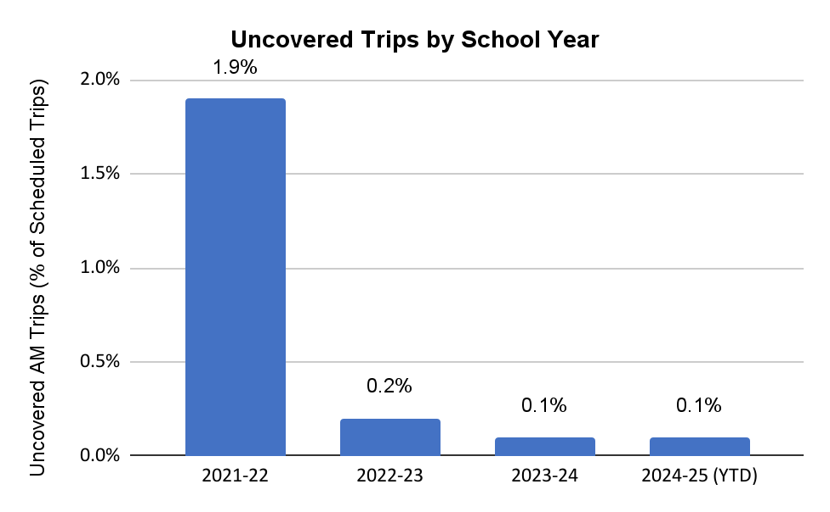

- Cải cách các hợp đồng vận chuyển quan trọng. Một thỏa thuận thương lượng tập thể cho các tài xế xe đưa đón mới (được phê chuẩn vào tháng 5 năm 2022) là thỏa thuận đầu tiên trong nhiều năm đảm bảo các cải cách hoạt động quan trọng để hỗ trợ việc cải thiện dịch vụ. Những cải cách này bao gồm yêu cầu chạy thử trực tiếp, tăng hình phạt đối với những người đi làm muộn, loại bỏ việc sử dụng PTO hồi tố đối với những trường hợp nghỉ không xin phép, giới hạn nghỉ phép khẩn cấp đối với các trường hợp khẩn cấp đã được ghi nhận và tạm dừng tính thâm niên sau một năm nghỉ phép. Nhìn chung, những cải cách này nhằm hỗ trợ cho những nỗ lực của chúng tôi nhằm đảm bảo rằng mỗi ngày chúng tôi đều có đủ tài xế làm việc, sẵn sàng hoàn thành tuyến đường của họ. Ngoài ra, hợp đồng nhà cung cấp xe đưa đón mới (có hiệu lực từ tháng 7 năm 2023) đã đưa ra các ưu đãi tài chính có ý nghĩa và bồi thường thiệt hại ước tính để điều chỉnh các ưu đãi tài chính của nhà cung cấp xe đưa đón theo hướng cải thiện hoạt động. Hợp đồng mới cũng chuyển một phần đáng kể trách nhiệm tài chính cho nhà cung cấp xe đưa đón để kiểm soát chi phí tốt hơn. Những cải cách này giúp chúng tôi thúc đẩy các cải tiến về hoạt động để tăng hiệu suất đúng giờ và kiểm soát chi phí để làm chậm tốc độ tăng chi phí vận chuyển, thông qua việc hợp tác với nhà cung cấp xe buýt của chúng tôi, Transdev.
- Hiện đại hóa tuyến đường và hoạt động. Vào đầu năm học 2024-2025, BPS đã triển khai phần mềm vận tải Zūm trên toàn bộ hệ thống hoạt động của chúng tôi, thay thế các tuyến đường dựa trên giấy và các hệ thống lỗi thời, không kết nối. Trước đây, tài xế xe đưa đón sử dụng danh sách và chỉ dẫn bằng giấy, và lượng học sinh đi xe được nhân viên nhà trường ghi lại bằng bút và bảng kẹp, nếu có theo dõi. Điều này khiến việc theo dõi lượng học sinh đi xe trở nên khó khăn và tạo ra các vấn đề về tính an toàn và sự minh bạch. Nền tảng công nghệ Zūm tập trung vào tuyến đường, điều phối và hoạt động, định vị GPS của tài xế và ứng dụng di động dành cho phụ huynh/người giám hộ.
Zūm đã hỗ trợ hoạt động theo hướng chủ động hơn bằng nhiều cách, bao gồm: 1) cung cấp ETA, thông báo chậm trễ tự động và minh bạch hơn đáng kể cho phụ huynh/người giám hộ trên xe buýt của học sinh thông qua ứng dụng di động Zūm, 2) cung cấp thông tin về học sinh cho tài xế xe đưa đón và giám sát viên để đảm bảo chuyến đi an toàn, suôn sẻ và 3) tạo vòng lặp phản hồi để thường xuyên cập nhật lịch trình xe buýt dựa trên hiệu suất thực tế và dữ liệu giao thông. Các tuyến xe buýt được cập nhật vào mỗi thứ Tư dựa trên tất cả các thay đổi ở cấp độ học sinh, cũng như nhằm cải thiện hiệu quả. Vòng phản hồi với sự hỗ trợ Zūm đảm bảo rằng khi có cập nhật tuyến đường, những cập nhật này cũng phản ánh tình trạng giao thông thực tế để đảm bảo lịch trình xe buýt luôn chính xác và hiệu quả nhất.
- Căn chỉnh thời khóa biểu. Trước năm học 2024-2025, 23 trường thuộc hệ thống BPS có giờ của xe đưa đón buổi sáng không đồng bộ với một trong ba khung giờ của xe đưa đón buổi sáng của hệ thống BPS. Khi các trường không đồng bộ với ba khung giờ này, xe đưa đón sẽ có ít thời gian hơn giữa các chuyến đi (dẫn đến chậm trễ) hoặc xe đưa đón có thể hoàn thành ít chuyến đi liên tiếp hơn (dẫn đến việc định tuyến kém hiệu quả hơn). Trong hai năm qua, BPS đã điều chỉnh giờ đến và giảm số trường không đồng bộ xuống chỉ còn tám trường BPS, kể từ năm học 2024-25. Tất cả các trường này đều là trường trung học phổ thông, phần lớn là các trường trung học phổ thông nhỏ dạy chương trình giáo dục thay thế, chỉ bao gồm 27 chuyến đưa đón vào buổi sáng trên tám trường trong năm 2024-2025. Trong tương lai, BPS sẽ tiếp tục tìm kiếm các cơ hội để điều chỉnh giờ vào học trong bối cảnh sáp nhập rộng lớn, đóng cửa và các thay đổi khác của trường thông qua việc triển khai Kế Hoạch Cơ Sở Dài Hạn.

Ngoài hệ thống các trường thuộc hệ thống BPS, 18 trường không thuộc BPS (chín trường bán công và chín trường tư thục/giáo xứ) nhận dịch vụ đưa đón của BPS hiện không được điều chỉnh theo một trong ba khung giờ của xe đưa đón vào buổi sáng của BPS. Tổng cộng, 18 trường này chiếm 46 chuyến xe đưa đón vào buổi sáng. Mặc dù BPS không có thẩm quyền đối với giờ vào lớp của các trường không thuộc hệ thống BPS, chúng tôi đang hợp tác chặt chẽ với Boston Compact để khuyến khích các trường không thuộc hệ thống BPS điều chỉnh lịch trình để phù hợp với các khung giờ của xe đưa đón vào buổi sáng và hỗ trợ cải thiện dịch vụ tổng thể cho học sinh Boston. Tính đến thời điểm hiện tại, ít nhất ba trong số các trường này dự kiến sẽ điều chỉnh theo một trong các khung giờ của xe đưa đón vào buổi sáng của BPS trong năm học 2025-2026.
- Cải thiện dịch vụ đưa đón phục vụ thể thao. Dịch vụ đưa đón phục vụ thể thao trước đây đã gặp phải những thách thức tương tự như dịch vụ đưa đón từ nhà đến trường, với khoảng 5% các chuyến xe đưa đón phục vụ thể thao theo lịch trình không nằm trong phạm vi phục vụ của xe đưa đón trong vài năm qua. Vào mùa thu và mùa đông năm học 2024-25, BPS đã thực hiện một số chiến lược để cải thiện dịch vụ đưa đón phục vụ thể thao:
- Đã chuyển đổi hoàn toàn dịch vụ đưa đón phục vụ thể thao sang Zūm kể từ tháng 1 năm 2025, hỗ trợ cải thiện lịch trình, hoạt động và truyền thông
- Đã tối ưu hóa lịch trình phục vụ thể thao để luôn tuân thủ các hạn chế về sức chứa của xe đưa đón màu vàng
- Đang làm việc để đưa ra các tùy chọn đưa đón dự phòng của nhà cung cấp
- Đang làm việc để hoàn thiện ngôn ngữ thỏa thuận thương lượng tập thể của tài xế để thực hiện điều khoản “làm việc theo hướng dẫn” sớm nhất là vào tháng 7 năm 2025, để cải thiện hơn nữa khả năng thực hiện các chuyến đi không thuộc phạm vi của tài xế thông qua các quy trình phân công tài xế hiện có

Những chiến lược này đã mang lại hiệu quả, với 100% các chuyến đi phục vụ thể thao theo lịch trình và các chuyến đi thực tế đã được thực hiện kể từ đầu tháng 2 năm 2025.

Bằng Chứng Về Sự Cải Thiện Gần Đây
Trong những năm gần đây, chúng tôi tập trung vào việc giải quyết các khó khăn về cấu trúc và hệ thống vốn đã cản trở hiệu suất của dịch vụ đưa đón trước đây của BPS. Việc này đã cho thấy kết quả rõ ràng, với những cải thiện ổn định về OTP trong những năm gần đây.

Ngày đầu tiên của năm học luôn có OTP thấp nhất, vì học sinh và phụ huynh lần đầu gặp tài xế xe đưa đón, tài xế lần đầu tiên hoàn thành các tuyến đường mới trong điều kiện thực tế và nhân viên nhà trường làm việc để đưa học sinh đến trường một cách an toàn khi lần đầu tiên họ gặp nhau. OTP ngày 1 là thước đo quan trọng và nổi bật về hiệu suất của dịch vụ đưa đón. Đầu năm học 2023-2024, OTP buổi sáng ngày 1 là cao nhất trong mười năm qua.

Năm Học | 14-15 | 15-16 | 16-17 | 17-18 | 18-19 | 19-20 | 20-21* | 21-22* | 22-23 | 23-24 | 24-25
OTP Ngày 1 | 59% | 49% | 51% | 41% | 51% | 43% | 56% | 57% | 50% | 61% | 34%
*Trong các năm học 2021-2022 và 2022-2023, lượng phương tiện giao thông ở Boston giảm đáng kể do Covid-19, dẫn đến OTP cao hơn.

Vào đầu năm học 2024-2025, Dịch Vụ Đưa Đón của BPS đã triển khai công nghệ Zūm, làm OTP ngày 1 giảm mạnh, vì tài xế xe buýt lần đầu tiên sử dụng ứng dụng trong điều kiện lái xe thực tế. Trong vài tuần đầu tiên, khi tài xế, nhân viên nhà trường và gia đình đã quen với công nghệ mới, OTP đã nhanh chóng được cải thiện, ổn định ở mức cao hơn so với năm ngoái. Từ tháng 10 đến tháng 3 năm học 2024-2025, OTP vào buổi sáng đạt trung bình 91,7%, so với 90,6% từ tháng 10 đến tháng 3 năm học 2023-2024. Biểu đồ bên dưới hiển thị OTP buổi sáng theo tháng cho mỗi năm học trong bốn năm học vừa qua.

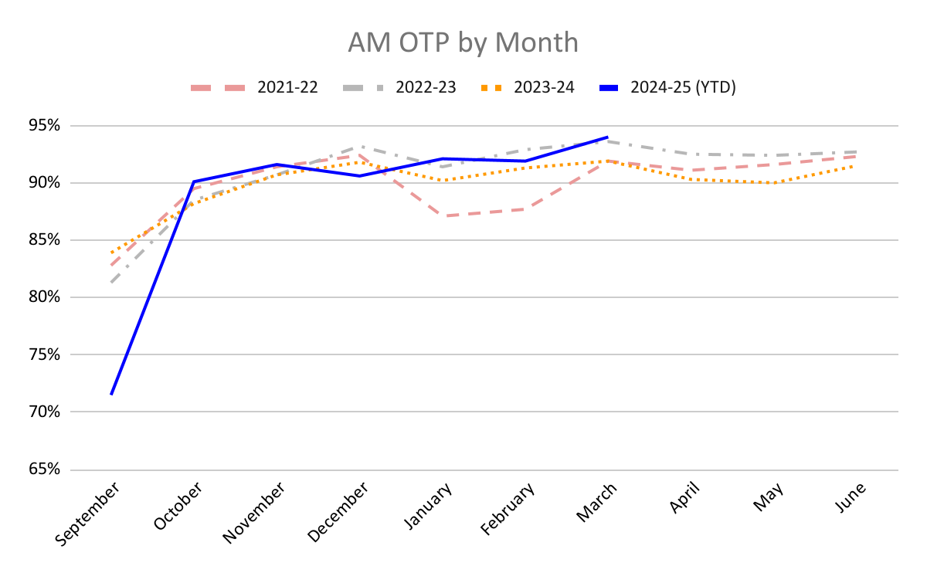

Vào tháng 3 năm 2025, Dịch Vụ Đưa Đón của BPS đạt trung bình 94% hiệu suất xe đưa đón đúng giờ vào buổi sáng, nghĩa là 94% xe đưa đón đã đến trường trước tiếng chuông reo buổi sáng. Đây là hiệu suất hàng tháng tốt nhất so với bất kỳ thời điểm nào kể từ khi đại dịch Covid-19 bùng phát.

Theo truyền thống, OTP buổi chiều thấp hơn OTP buổi sáng một chút, thường đạt đỉnh ở mức từ giữa đến cao 80 giây mỗi năm. Điều này là do một số yếu tố. Những yếu tố này bao gồm tình trạng tắc nghẽn giao thông buổi chiều, sự thay đổi đáng kể về độ dài ngày học và những ngày tan học sớm—tất cả đều khiến việc định tuyến vào buổi chiều phức tạp hơn so với định tuyến vào buổi sáng—cũng như tác động của việc xe đưa đón chờ phụ huynh/người giám hộ đến đón học sinh tại trạm xe buýt. Cụ thể, sự phức tạp khác liên quan đến việc định tuyến buổi chiều khiến việc điều chỉnh và sắp xếp hợp lý lịch trình xe buýt buổi chiều vào giữa năm trở nên khó khăn hơn. Do đó, OTP buổi chiều cũng không được cải thiện nhanh chóng trong năm học này.

Tuy nhiên, OTP buổi chiều vẫn tiếp tục có xu hướng tăng trong suốt cả năm. Vào tháng 3 năm 2025, Dịch vụ Đưa Đón của BPS đạt trung bình 86% hiệu suất xe đưa đón đúng giờ buổi chiều, là OTP buổi chiều cao nhất hàng tháng trong năm học. Từ dữ liệu của Zūm trong cả năm học, Dịch vụ Đưa Đón của BPS dự kiến sẽ xây dựng nhiều tuyến đường hiệu quả hơn trước năm học 2025-2026 và đạt được tiến bộ đáng kể trong OTP buổi chiều vào năm tới.

Biểu đồ bên dưới hiển thị OTP buổi chiều theo tháng cho mỗi năm học trong bốn năm học vừa qua.
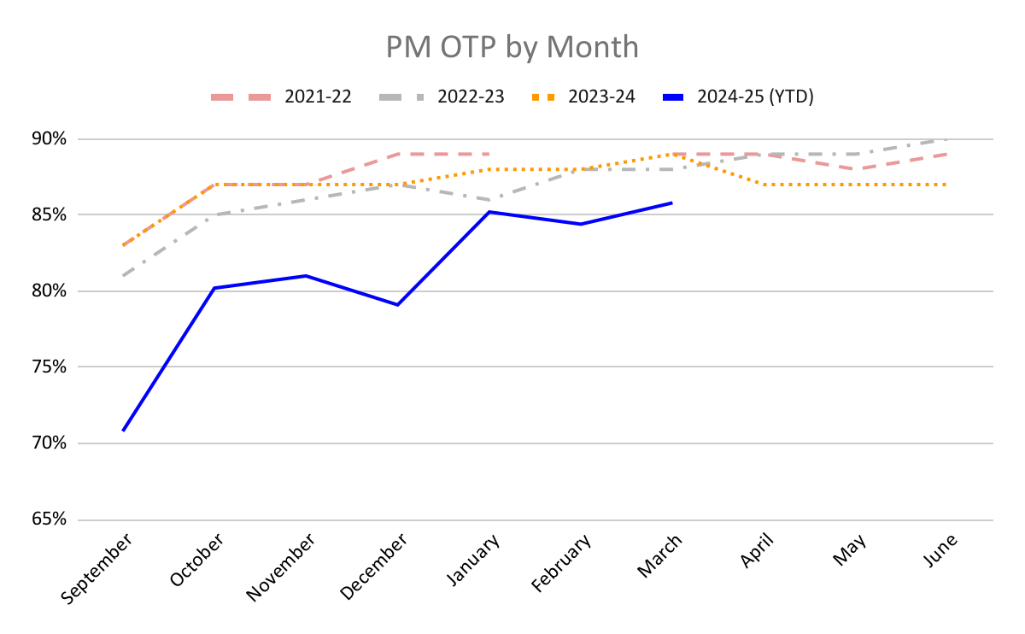
*Lưu ý: BPS đang thiếu dữ liệu OTP buổi chiều từ tháng 2 năm 2022.

Mặc dù OTP năm 2024-2025 vẫn có xu hướng tăng chậm, nhưng OTP có khả năng sẽ ổn định ở mức thấp đến trung bình 90 giây mà không có thêm thay đổi về mặt cấu trúc. Trong số 8% chuyến đi bị trễ vào tháng 2 năm 2025, khoảng một nửa số lượng các chuyến đi là trên các tuyến đường đúng giờ trong hơn hai phần ba số ngày trong tháng 2. Những chuyến đi trễ này chủ yếu là do các trường hợp không lường trước được: giao thông bất thường, sự cố trên xe đưa đón (ví dụ: sự cố y tế hoặc hành vi), xe đưa đón bị hỏng hoặc va chạm hoặc các sự cố vận hành khác phần lớn là không thể tránh khỏi trong một hệ thống giao thông có quy mô và độ phức tạp như thế này. Do đó, chúng ta có thể mong đợi rằng ngay cả khi hiệu suất cao nhất, khoảng 4% chuyến xe đưa đón có thể bị trễ vào bất kỳ ngày nào, nhưng những sự chậm trễ này sẽ được phân bổ tương đối đồng đều trên các tuyến đường––ví dụ: một tuyến đường cụ thể không nên bị chậm trễ quá mức. Ngay cả khi xe buýt đến trường muộn, học sinh vẫn có thể có bữa sáng bổ dưỡng nhờ BPS Eats––nhưng điều này có thể gây căng thẳng cho nhân viên nhà trường và không lý tưởng để học sinh cảm thấy ổn định và sẵn sàng cho ngày mới.

Một nửa số chuyến đi trễ còn lại vào tháng 2 là trên các tuyến đường bị trễ trong hơn một phần ba số ngày trong tháng. 94 tuyến đường thuộc loại này. Những chuyến đi trễ này chủ yếu mang tính cấu trúc––do hệ thống giao thông hiện tại đang quá tải, nghĩa là số lượng chuyến xe đưa đón theo lịch trình quá cao so với quy mô của đội xe đưa đón. Học sinh trên những chuyến đi này gặp phải tình trạng xe buýt bị chậm trễ thường xuyên và không cân xứng do những khó khăn về cấu trúc này. Đây là những sự chậm trễ mà Dịch Vụ Đưa Đón của BPS đang nỗ lực giải quyết khẩn cấp.

Điều này trong thực tế có nghĩa là như thế nào? Vào tháng 2 năm 2025, có năm tuyến xe buýt đến muộn vào 100% các ngày học trong tháng. 42 học sinh trên các tuyến xe buýt này đến muộn vào tất cả các ngày trong tháng. Mặc dù chúng tôi đã có những nỗ lực khẩn cấp để cải thiện hiệu suất của các tuyến xe buýt này, nhưng hệ thống hiện tại vẫn chưa có đủ năng lực để giải quyết thành công tất cả các sự chậm trễ tồn tại dai dẳng này.

Năm tuyến xe đưa đón buổi sáng hoạt động kém nhất vào tháng 2 năm 2025
Bắt Đầu | Kết Thúc | Giờ Vào Học | Thời Gian Đến Trung Bình | Lưu ý
Bãi Xe Buýt Readville | Community Academy of Science and Health (Dorchester) | 7:30 Sáng | 7:36 Sáng | Đây là tuyến xe buýt di chuyển trong 60 phút, dài 7,0 dặm trong khung giờ vào học đầu tiên. Hiệu suất kém là do các vấn đề về vận hành, với việc tài xế xe đưa đón rời khỏi bãi xe buýt muộn hàng ngày. Dịch Vụ Đưa Đón của BPS đang làm việc để giải quyết vấn đề này với nhà cung cấp xe buýt của chúng tôi.
Roxbury Prep High School (Roxbury) | Neighborhood House ES Charter School (Dorchester) | 8:30 Sáng | 8:40 Sáng | Tuyến đường này nằm trong khung giờ vào học thứ 2. Có xung đột 21 phút với chuyến trước, nghĩa là theo lịch trình, tuyến đường dự kiến sẽ trễ 21 phút. Không thể giải quyết xung đột này thông qua việc điều chỉnh tuyến đường trong phạm vi công suất của đội xe đưa đón hiện tại.
MLK Jr. Elementary School (Dorchester) | Tobin K-8 School (Mission Hill) | 9:30 Sáng | 9:38 Sáng | Tuyến đường này nằm trong khung giờ vào học thứ 3. Có xung đột 12 phút với chuyến trước, nghĩa là theo lịch trình, tuyến đường dự kiến sẽ trễ 12 phút. Không thể giải quyết xung đột này thông qua việc điều chỉnh tuyến đường trong phạm vi công suất của đội xe đưa đón hiện tại.
Joseph Lee K-8 School (Dorchester) | Grew Elementary School (Hyde Park) | 8:30 Sáng | 8:38 Sáng | Tuyến đường này nằm trong khung giờ vào học thứ 2. Có xung đột 2 phút với chuyến trước, nghĩa là theo lịch trình, tuyến đường dự kiến sẽ trễ 2 phút. Không thể giải quyết xung đột này thông qua việc điều chỉnh tuyến đường trong phạm vi công suất của đội xe đưa đón hiện tại.
Community Academy of Science and Health (Dorchester) | Fenway High School (Mission Hill) | 8:30 Sáng | 8:51 Sáng | Tuyến đường này nằm trong khung giờ vào học thứ 2. Có xung đột 24 phút với chuyến trước, nghĩa là theo lịch trình, tuyến đường dự kiến sẽ trễ 24 phút. Không thể giải quyết xung đột này thông qua việc điều chỉnh tuyến đường trong phạm vi công suất của đội xe đưa đón hiện tại.

Bốn trong số năm tuyến đường này thường xuyên trễ vì các vấn đề về cấu trúc: đơn giản là hệ thống không có đủ năng lực để điều chỉnh các tuyến đường và loại bỏ mọi xung đột về lịch trình. Sự chậm trễ về mặt kết cấu giao thông có thể được giải quyết bằng cách tăng năng lực của hệ thống Dịch vụ Đưa Đón của BPS khoảng 5-7% (tức là thêm khoảng 30-45 xe hoạt động mỗi ngày, để thực hiện điều này cần khoảng 17 triệu đô la chi phí ban đầu một lần và hơn 3 triệu đô la chi phí vận hành hàng năm bổ sung) hoặc bằng cách giảm nhu cầu đối với hệ thống khoảng 5-7% (tức là giảm lượng học sinh đưa đón khoảng 1.000-1.500 học sinh). Trong tương lai, Dịch vụ Đưa Đón của BPS đang thực hiện các bước cụ thể để giảm nhu cầu đối với hệ thống nhằm cải thiện dịch vụ cho học sinh và gia đình của chúng tôi.

Cách Chúng Tôi Điều Chỉnh Lại Quy Mô Dịch Vụ Đưa Đón
Dịch Vụ Đưa Đón của BPS cam kết nỗ lực liên tục để đạt OTP là 100%. Để tiếp tục đạt được tiến bộ hướng tới mục tiêu đó trong khi ưu tiên trách nhiệm tài chính, chúng tôi phải thực hiện các bước để điều chỉnh nhu cầu về dịch vụ xe đưa đón theo sát năng lực của đội xe của chúng tôi.

Công việc này đòi hỏi phải có phương thức thực hiện trên phạm vi toàn học khu chánh và toàn thành phố. Để thúc đẩy những cải tiến liên tục, BPS tập trung vào việc thực hiện những thay đổi mang tính hệ thống để giảm lượng đưa đón cần thiết––cải thiện chất lượng dịch vụ cho học sinh và gia đình trong khi giảm tăng trưởng ngân sách. Cách tiếp cận này phù hợp với kế hoạch lớn hơn trên toàn học khu chánh nhằm điều chỉnh quy mô thực tế của BPS, cũng như mục tiêu của chúng tôi là làm chậm sự tăng trưởng ngân sách cho Dịch Vụ Đưa Đón của BPS để dành ngân sách cho các hoạt động của lớp học, thay vì mở rộng thêm hệ thống và tăng chi phí để đáp ứng nhu cầu năng lực hiện tại.

Vấn Đề Cần Tập Trung Tức Thời: Tạo tuyến đường dựa trên lượng học sinh thực tế đi xe, thay vì tính đủ điều kiện (2025-2026)
Cho đến năm nay, BPS không thể theo dõi lượng học sinh đi xe một cách có hệ thống. Điều đó có nghĩa là BPS đã triển khai xe đưa đón cho những học sinh không cần và không sử dụng xe, mà không có quy trình nào được thiết lập để xác định những học sinh không đi xe và xóa lịch trình xe buýt của các em.

Với sự ra đời của Zūm, lượng học sinh đi xe hiện được theo dõi trực tiếp trên nền tảng Zūm. Cho đến nay, Dịch Vụ Đưa Đón của BPS đã xác định được hơn 2.000 học sinh (khoảng 10% số học sinh đi xe theo lịch trình) là liên tục không đi chuyến xe đưa đón theo tuyến trong năm học này. BPS đã xóa hơn 1.000 học sinh trong số này khỏi dịch vụ đưa đón bằng cách liên hệ trực tiếp với các gia đình.

Thông qua những nỗ lực này, tổng số điểm dừng xe buýt buổi sáng đã giảm từ khoảng 10.800 vào đầu năm học xuống còn khoảng 10.400 hiện tại. Những nỗ lực này đã rút ngắn nhiều tuyến đường, trong một số trường hợp thậm chí còn cho phép hợp nhất một số tuyến đường. Điều này làm tăng thêm sự linh động cho hệ thống, cải thiện hiệu quả tuyến đường và tạo thêm thời gian đệm giữa các chuyến đi liên tiếp, hỗ trợ việc thực hiện cải tiến OTP cho đến nay trong năm nay.

Hội Đồng Tư Vấn Dịch Vụ Xe Đưa Đón là một nhóm các bên liên quan đến Dịch Vụ Đưa Đón của BPS––bao gồm các nhà lãnh đạo trường học thuộc hệ thống BPS và không thuộc hệ thống BPS, các nhóm vận động, phụ huynh, học sinh và nhân viên BPS––cùng nhau làm việc để xem xét và vận động cải thiện giao thông. Vào mùa xuân năm 2024, Hội Đồng Tư Vấn Giao Thông đã xây dựng Quy Trình Đi Xe––phù hợp với khuyến nghị của Hội Đồng Hệ Thống Những Trường Học Lớn Trong Thành Phố––để tạm dừng các lịch trình của xe đưa đón học sinh dựa trên tình trạng không đi xe. Quy Trình Đi Xe cũng đảm bảo rằng các gia đình có thể khôi phục dịch vụ xe đưa đón bất cứ khi nào cần.

Dịch vụ Đưa Đón của BPS Transportation sẽ triển khai Quy Trình Đi Xe bắt đầu từ tháng 5 năm 2025:
- Sau hơn 10 ngày học liên tiếp mà học sinh không đi xe đưa đón mà không thông báo trước trong ứng dụng Zūm để hủy các chuyến xe đưa đón theo lịch trình của học sinh, Dịch Vụ Xe Đưa Đón của BPS sẽ thông báo cho các gia đình thông qua tính năng ParentSquare rằng học sinh sẽ không đi xe buýt nữa.
- Thông báo sẽ bao gồm hướng dẫn về cách các gia đình có thể thông báo cho Dịch Vụ Đưa Đón của BPS (trong vòng 3 ngày làm việc) rằng học sinh có kế hoạch quay lại xe đưa đón.
- Học sinh có thể giữ nguyên lịch trình xe buýt của mình nếu quay lại đi với xe đưa đón. Nếu không, học sinh sẽ bị từ chối cung cấp dịch vụ đưa đón và lịch trình xe đưa đón của học sinh sẽ bị tạm dừng.
- Học sinh cũng có thể khôi phục dịch vụ xe đưa đón vào bất kỳ ngày nào sau đó, miễn là các em vẫn đủ điều kiện để được đi xe buýt màu vàng.
- Các lựa chọn không tham gia sẽ chuyển sang năm sau, và những học sinh đã lựa chọn không tham gia dịch vụ đưa đón sẽ vẫn lựa chọn không tham gia cho đến khi các em liên hệ với Dịch Vụ Đưa Đón để khôi phục dịch vụ xe đưa đón, bao gồm cả khi bắt đầu năm học mới.

Khi triển khai Quy Trình Đi Xe, chúng tôi dự đoán rằng gần 1.000 học sinh khác đã liên tục không đi xe buýt trong năm học 2024-2025 sẽ lựa chọn không tham gia dịch vụ đưa đón. Trước việc triển khai ban đầu này, nhân viên Bộ Phận Dịch Vụ Đưa Đón của BPS sẽ gọi điện cho gia đình của tất cả học sinh bị ảnh hưởng, ngoài việc thực hiện các bước nêu chi tiết ở trên.

Việc triển khai Quy Trình Đi Xe vào mùa xuân năm 2025 đặc biệt quan trọng để đảm bảo rằng việc định tuyến và lập kế hoạch cho đầu năm học 2025-2026 được thực hiện dựa trên bối cảnh đúng với nhu cầu của học sinh. Điều này sẽ giúp tăng hiệu quả về hoạt động và chi phí cho năm học 2025-2026.

Quy Trình Đi Xe sẽ đảm bảo chỉ những học sinh sử dụng xe đưa đón mới được định tuyến để đưa đón, điều chỉnh dịch vụ đưa đón phù hợp với lượng học sinh đi xe thực tế. Điều này sẽ cải thiện độ tin cậy và hiệu suất đúng giờ. Đồng thời, quy trình này cũng sẽ đảm bảo phân bổ các nguồn lực hiệu quả và công bằng, có khả năng tiết kiệm hàng triệu đô la cho dịch vụ đưa đón (ước tính ban đầu lên tới khoảng 3-5 triệu đô la mỗi năm).

Trọng Tâm Dài Hạn: Phát triển hệ sinh thái trường học tạo điều kiện cho một hệ thống hợp lý hơn (2025-30)
Nhiều học sinh Boston đi học xa nhà, phải đi xe đưa đón đường dài qua Thành Phố vào mỗi buổi sáng và mỗi buổi chiều. Hơn 225 tuyến xe buýt mỗi buổi sáng dài hơn 40 phút và có năm học sinh trở xuống trên xe. Các tuyến này chiếm 15% tổng số tuyến xe đưa đón buổi sáng trong khi chỉ phục vụ 4% học sinh. Thông qua kế hoạch lớn hơn trên toàn học khu chánh––bao gồm việc thực hiện Kế Hoạch Cơ Sở Vật Chất Dài Hạn, mở rộng khả năng tiếp cận với giáo dục hòa nhập và tạo hoặc mở rộng các chương trình chuyên biệt phục vụ cho học sinh khuyết tật hiện đang được phục vụ ngoài học khu chánh––BPS đang nỗ lực đảm bảo rằng tất cả học sinh đều có thể tiếp cận một chỗ chất lượng cao đáp ứng nhu cầu và nguyện vọng cá nhân của các em tại một trường học gần nhà. Những nỗ lực này giúp điều chỉnh quy mô hệ thống dịch vụ đưa đón, hỗ trợ cải thiện hiệu suất liên tục và nâng cao hiệu quả.

Kế Hoạch Cơ Sở Vật Chất Dài Hạn: Việc điều chỉnh lại quy mô thực tế của BPS dự đoán sẽ làm giảm tổng lượng đưa đón cần thiết trên toàn học khu chánh. Việc sáp nhập, đóng cửa và tái cấu trúc dẫn đến việc ít trường học hơn, trung bình tạo số lượng học sinh lớn hơn. Điều đó cũng có nghĩa là ít xe đưa đón hơn và có nhiều học sinh hơn. Thông qua việc tiếp tục thực hiện Kế Hoạch Cơ Sở Dài Hạn, BPS đang nỗ lực đảm bảo rằng tất cả học sinh đều có chỗ chất lượng cao tại một trường học gần nhà, giảm nhu cầu học sinh phải đi xe đưa đón trên quãng đường dài đến trường.

Điều này trong thực tế có nghĩa là như thế nào?
- Vào năm 2024, UP Academy Boston––phục vụ học sinh từ lớp 6 đến lớp 8––đã đóng cửa, hầu hết học sinh chuyển đến UP Academy Dorchester (K-8) hoặc UP Academy Holland (K-6). Việc hợp nhất này dẫn đến việc giảm ròng sáu tuyến xe buýt khỏi lịch trình xe buýt buổi sáng, giúp tiết kiệm được hơn khoảng 100.000 đô la hàng năm.
- Việc sáp nhập Trường Winthrop Elementary School và Clap Elementary School vào cuối năm học 2025-2026 dự kiến sẽ dẫn đến việc giảm ròng ba tuyến xe buýt khỏi lịch trình xe buýt buổi sáng. Hiện tại, hai trường cần tổng cộng 15 xe buýt để đưa đón học sinh đến trường mỗi buổi sáng. Theo việc sáp nhập và chuyển đến tòa nhà Frederick, dự kiến chỉ cần 12 xe buýt để đưa đón học sinh đến trường, tính trên số lượng học sinh hiện tại.

Kế Hoạch Giáo Dục Hòa Nhập: Tất cả hệ thống các trường BPS đang nỗ lực để có thể cung cấp cho mọi học sinh sự hỗ trợ phù hợp và cá nhân hóa mà các em cần để thành công. Điều này sẽ giảm nhu cầu học sinh khuyết tật phải học ở những trường xa nhà dựa trên nhu cầu cá nhân của các em.

Những nỗ lực này cũng sẽ giúp đảm bảo rằng khi học sinh chuyển đi, BPS có thể cung cấp cho các em một chỗ chất lượng cao đáp ứng nhu cầu của các em gần địa chỉ mới. Hiện tại, những học sinh có dịch vụ đưa đón tại nhà chuyển đi trong phạm vi Boston đủ điều kiện để ở lại trường của mình và tiếp tục được cung cấp dịch vụ đưa đón tại nhà từ địa chỉ mới của mình. Thông thường, các gia đình chọn để học sinh tiếp thục theo học tại trường, mặc dù phải đi xe đưa đón trên quãng đường dài từ địa chỉ mới. Trong những trường hợp khác, đặc biệt là nếu gia đình chuyển đi vào giữa năm học, có thể không có chỗ nào trong chương trình giáo dục đặc biệt có thể đáp ứng được nhu cầu cụ thể của học sinh tại các trường học gần địa chỉ mới. Việc mở rộng quyền tiếp cận chương trình giáo dục hòa nhập trên khắp các trường học của chúng ta có nghĩa là các gia đình sẽ có nhiều lựa chọn gần nhà hơn.

Điều này trong thực tế có nghĩa là như thế nào? Có một số trường hợp hàng năm, học sinh có dịch vụ đưa đón tại nhà tương ứng với chương trình IEP chuyển đến một khu phố mới ở Boston vào giữa năm học. Khi học sinh không có lựa chọn trường học nào gần nhà mới đáp ứng được nhu cầu giáo dục đặc biệt của mình, học sinh có thể phải đi xe buýt đường dài mỗi ngày với rất ít (nếu có) học sinh khác trên xe buýt cùng các em. Ví dụ, có nhiều tuyến xe buýt chở hai hoặc ít học sinh hơn giữa East Boston và Hyde Park hoặc Mattapan mỗi ngày. Mỗi tuyến xe buýt này mất hơn một giờ vào mỗi buổi sáng và buổi chiều và yêu cầu phân bổ toàn bộ tuyến xe buýt cho một hoặc hai học sinh.

Thông qua việc tiếp tục triển khai giáo dục hòa nhập, BPS hy vọng sẽ cung cấp cho học sinh các lựa chọn tốt hơn để các em luôn có thể tiếp cận được sự hỗ trợ phù hợp và cá nhân hóa mà các em cần tại một ngôi trường gần nhà.

Các chỗ học trong chương trình giáo dục đặc biệt ngoài học khu chánh: BPS hiện đang đưa đón hơn 200 học sinh đến hơn 70 trường giáo dục đặc biệt khác nhau ngoài học khu chánh thông qua sự kết hợp giữa xe buýt màu vàng và xe tải hợp đồng, với chi phí trung bình hàng năm là hơn 40.000 đô la cho mỗi học sinh. Những học sinh này thường đi những chuyến rất dài với một số ít học sinh khác (nếu có) và xe buýt đưa đón học sinh đến các trường ngoài học khu chánh thường không có đủ thời gian để phục vụ bất kỳ trường nào khác. BPS đang nỗ lực cung cấp chỗ học chất lượng cao trong BPS có thể đáp ứng nhu cầu cá nhân của nhiều học sinh hơn, điều này sẽ cải thiện đáng kể năng lực trong hệ thống đưa đón, đồng thời giúp nhiều học sinh hơn đến trường gần nhà hơn mà không phải đi những chặng đường dài để theo học tại các trường bên ngoài Boston mỗi ngày.

Tầm Nhìn Đến Năm 2030: Dịch Vụ Đưa Đón của BPS sẽ như thế nào?

Quy Trình Đi Xe sắp tới và những thay đổi về hệ thống dài hạn trên toàn học khu chánh sẽ giúp Dịch Vụ Vận Chuyển BPS hiệu quả hơn và có khả năng cung cấp dịch vụ đưa đón chất lượng cao cho học sinh và gia đình tốt hơn. Ngoài OTP được cải thiện, các biện pháp sau đây sẽ giúp chúng tôi chứng minh được tiến độ và đánh giá mức độ thành công của những nỗ lực hiện tại của chúng tôi nhằm cải thiện dịch vụ đưa đón:

- Tổng số lượt đi sẽ giảm. Hiện tại, có khoảng 1.560 lượt đi mỗi buổi sáng và khoảng 1.540 lượt đi mỗi buổi chiều.
- Số lượng học sinh trên mỗi lượt đi sẽ tăng. Hiện tại, trung bình có 14 học sinh trên mỗi lượt đi.
- Quãng đường trung bình của chuyến đi xe đưa đón học sinh sẽ giảm. Hiện tại, quãng đường trung bình cho một chuyến xe đưa đón học sinh là khoảng 2,0 dặm và 28 phút.
- Ngân sách sẽ tăng chậm lại và ngân sách dành cho dịch vụ sẽ giảm theo tỷ lệ phần trăm của Ngân Sách Hoạt Động của BPS. Hiện tại, dịch vụ đưa đón chiếm 12% tổng ngân sách hoạt động của BPS.

BPS sẽ tiếp tục cải thiện để mọi học sinh có thể đến trường một cách an toàn, đáng tin cậy và đúng giờ mỗi ngày. Chúng tôi nỗ lực mỗi ngày để tiếp tục đạt được tiến bộ về tính minh bạch, hợp tác và trách nhiệm giải trình trên toàn bộ cộng đồng.
GHI CHÚ CŨ / PHẢN HỒI

Mục Đích: Tiếp theo Biên Bản Cập Nhật Về Dịch Vụ Đưa Đón Của BPS từ tháng 1 năm 2025, báo cáo này nhằm cung cấp một cấu trúc để chia sẻ các bản cập nhật công khai về Dịch Vụ Đưa Đón của BPS:

Phản hồi MW ngày 14/3:
- Ngay cả khi chúng tôi đã nỗ lực hết sức, không thể khắc phục hoàn toàn tình hình do các yếu tố cấu trúc XYZ
  - BPS đã có những cải thiện, nhưng thực sự rất khó để tự mình khắc phục
- Sử dụng quy trình đi xe làm điểm tựa / thay đổi chính sách - dẫn dắt bằng điều này
- Tập trung nhiều hơn vào các trường bán công (đi xe buýt quãng đường dài hơn, giờ vào học không phối hợp được với BPS)
- Liên quan đến lượng giao thông (dữ liệu inrix / zum cho thấy OTP vào thứ Sáu cao hơn so với giờ cao điểm vào buổi sáng/buổi chiều và các ngày khác trong tuần)
- Bối cảnh những điều xảy ra khi học sinh chuyển đến (vào học khu chánh hoặc trong học khu chánh) giữa năm
- Bao gồm một vài ví dụ - học sinh được đưa đón bằng xe buýt từ Mattapan đến EB
- Liệt kê 5 tuyến đường có hiệu suất kém nhất mỗi ngày
- Phân tích dữ liệu về chi phí - dừng tại góc đường so với tại nhà, BPS so với trường bán công so với trường ngoài học khu chánh, v.v.
- Các bước tiếp theo:
  - Chuyển thành báo cáo
  - Tóm tắt trên phương tiện truyền thông: nơi để tổ chức những buổi nói chuyện dài; Ban biên tập của Globe Ed; Podcast của Khối Thịnh Vượng Chung; tóm tắt của hội đồng? Giúp mọi người hiểu biết về các yếu tố này
14/3 - CK, DR,TR
- Đầu tiên trong cả nước công bố dữ liệu - chỉ ra ví dụ về thành phố New York vì họ không làm như vậy
  - Có chuẩn mực nào không?
- Tác động đến trường học là gì? Việc không đạt OTP có thực sự ảnh hưởng đến thời gian giảng dạy không?
  - Điều này khác nhau ở các trường khác nhau.
- Muốn thiết lập thông điệp về các tiêu chuẩn cao
- Việc đóng cửa và sáp nhập thực sự, thực sự là chìa khóa

Ghi Chú Ngày 14/3:
- Đoạn truyền hình WBZ thứ Ba (ngày 18/3) sáng:
  - 5-530 sáng trực tiếp từ bãi xe buýt
  - 7-730 sáng trực tiếp từ trung tâm cuộc gọi
  - Đoạn dành cho tin tức lúc 12 giờ trưa và 5 giờ chiều
- Báo cáo sẵn sàng phát hành vào tuần 24/3
- Quy trình đi xe:
  - Ghi chú cho các Trưởng Phòng BPS ngày 14/3
  - Họp về thỏa thuận với trường Bán Công ngày 19/3
  - Họp với SL ngày 21/3
- Thông báo tiếp theo về: Báo Cáo Dịch Vụ Đưa Đón và Quy Trình Đi Xe
  - Thông báo tóm tắt cho Ủy Ban Trường Học / Hội Đồng Thành Phố?
  - Thông báo tóm tắt cho phương tiện truyền thông
  - Thông báo tóm tắt cho Ban Giáo Dục?
  - Podcast Của Khối Thịnh Vượng Chung

